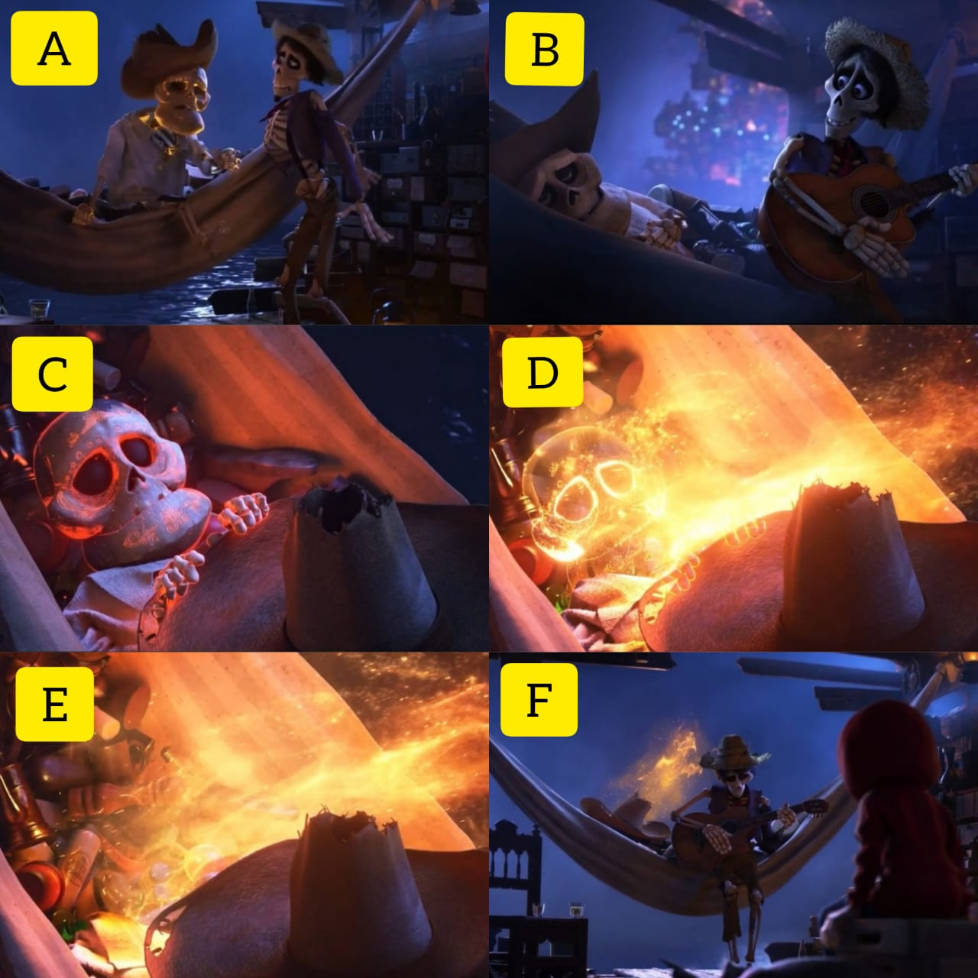
DESAPARICIÓN DE LA INFORMACIÓN SOCIAL

(A)Chicharrón le reclama a Héctor por su fémur,pero se da cuenta que está siento olvidado (B) entonces le pide que le toque su canción favorita,finalmente (C,D,E,F) se ve el proceso de desaparición de Chicharrón ante los ojos de Héctor y Miguel.

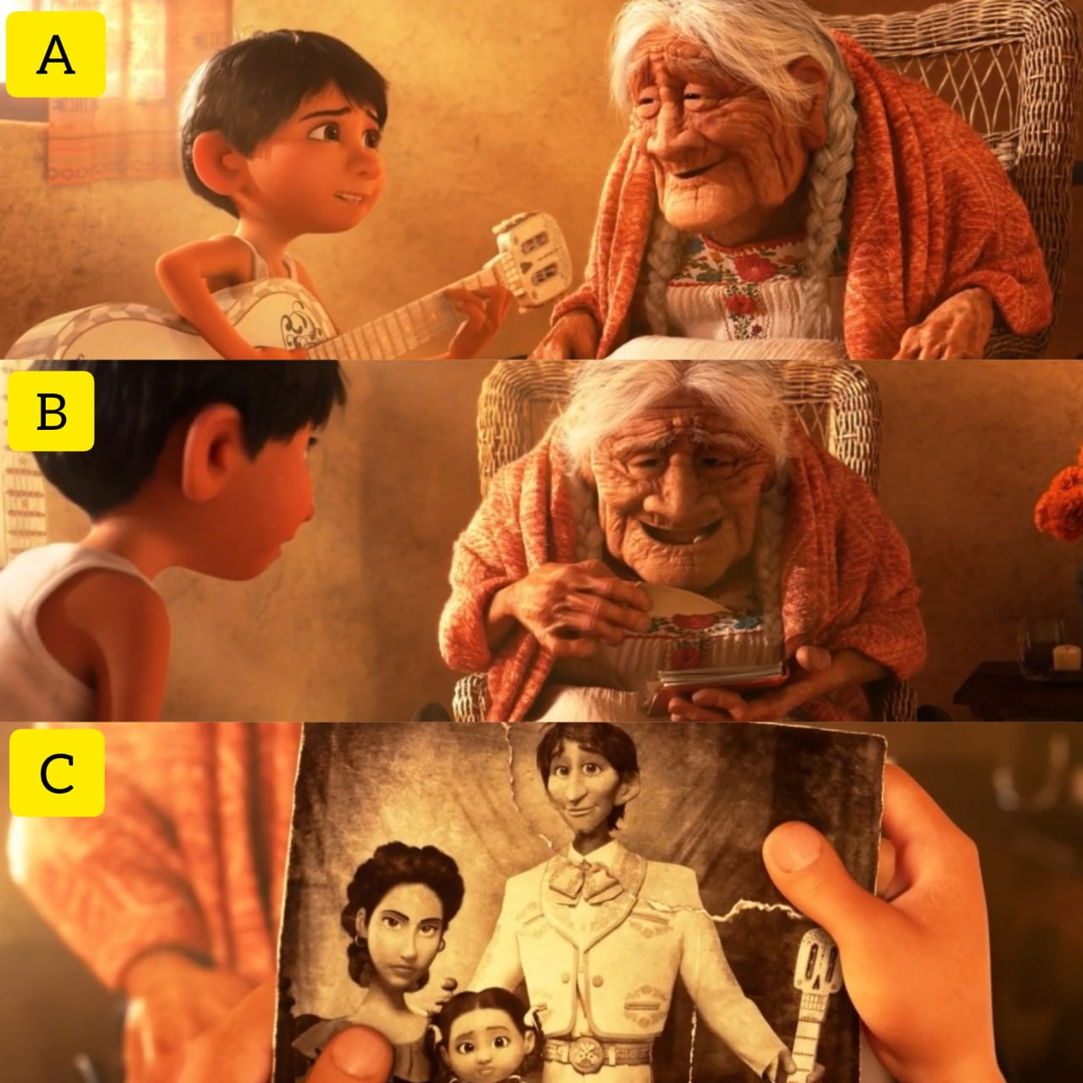

ESTIRAMIENTO DE LA INFORMACIÓN SOCIAL
- Miguel toca la canción “Recuérdame” para mamá Coco y ella recuerda que su padre Héctor solía cantarle esa canción. (B) Abre un cuaderno que contiene poemas,cartas y (C) el pedazo faltante,que es la cara de Héctor,en la foto familiar.

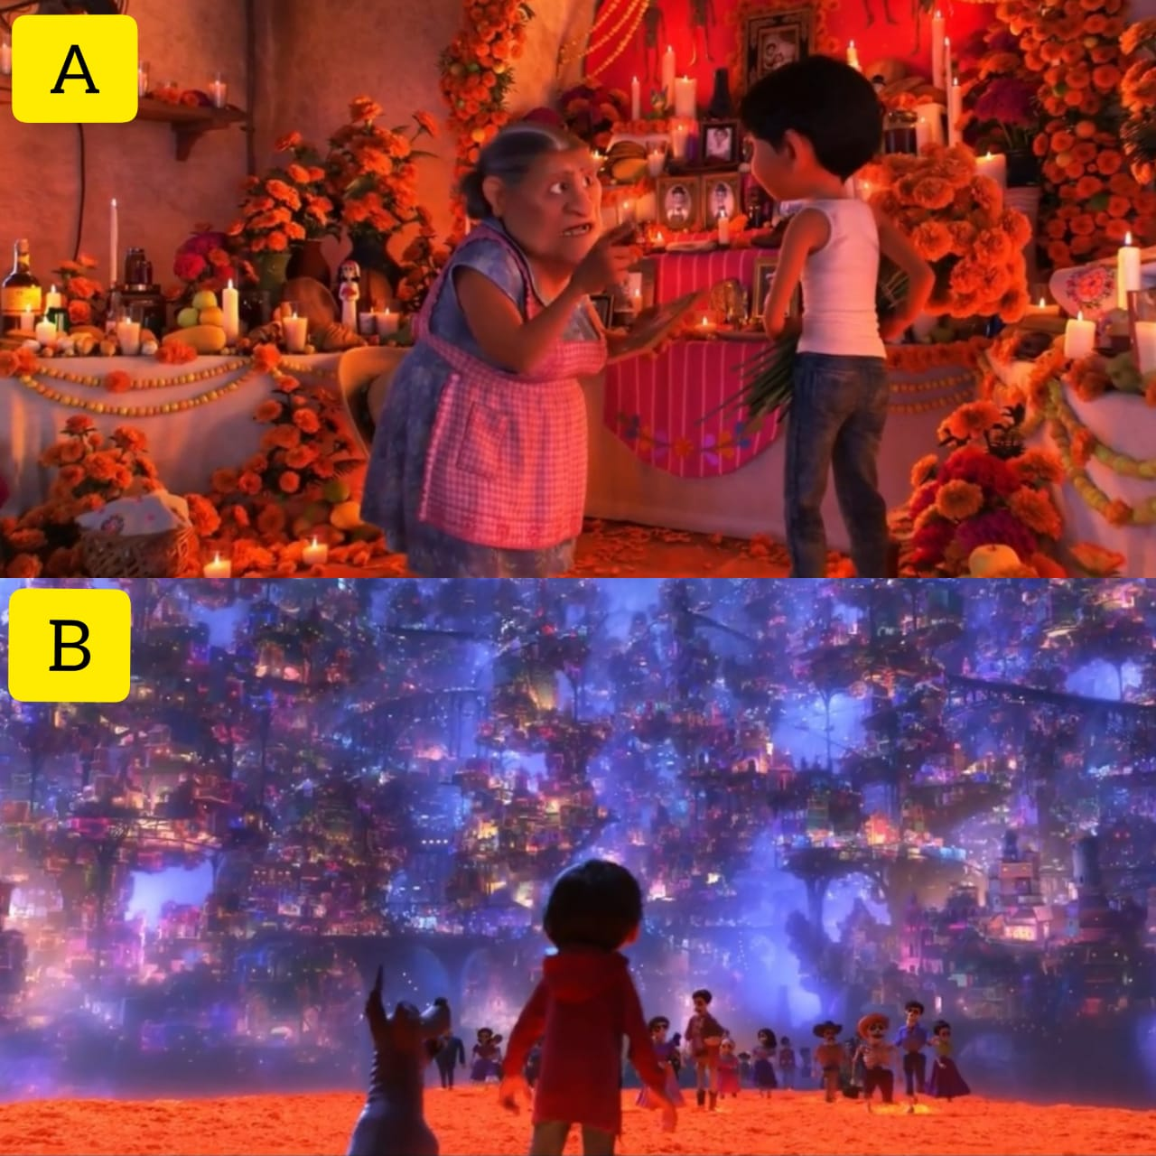
CALIDAD DE GRÁFICOS EN LA ANIMACIÓN “COCO”
Se aprecia la calidad y detalles que caracterizan la animación,en las cuales resaltaremos (A) el altar de muertos de la familia y (B) el mundo de los muertos.

